Х!ажи Мах!ачевасул ц1аралда бугеб лъималазул ах.

Социалиябгун – коммуникативияб темаялда бугеб дарс:
« Умумузул г1адатал». 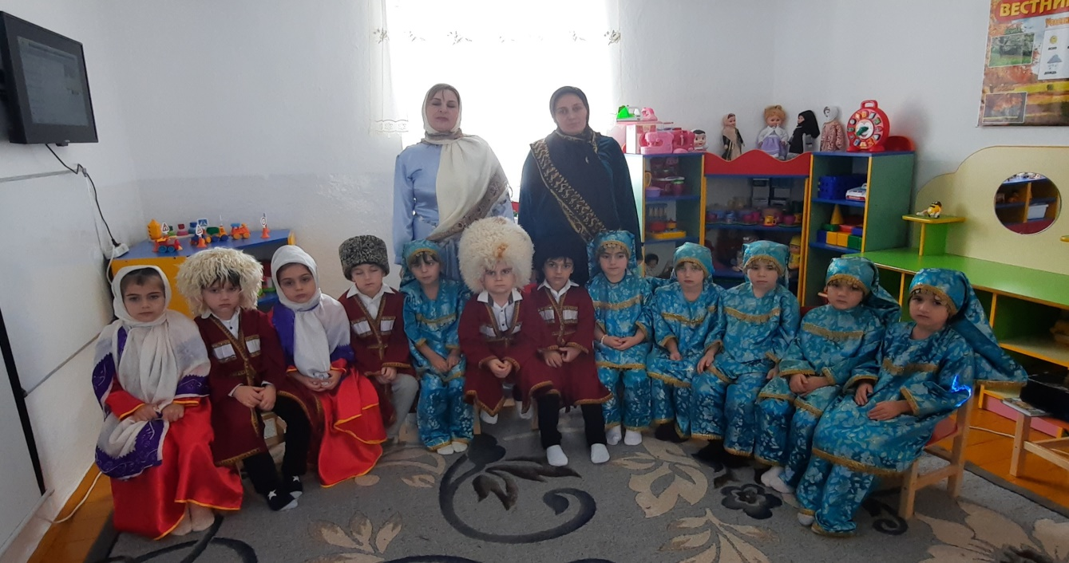
Х1адур гьабуна гьоркьохъеб группаялъул тарбиячаг1аз:
Абакарова А.Б.
Г1абдулаева А.Х.

с. Буртунай
2021 сон.
ДАРС: « Умумузул г1адатал »
Дарсил масъала: умумузул г1умруялъул, г1адатазул, рук1а-рахъиналъул х1акъалъулъ лъай-хъвай.
Дарсил мурадал: лъималазда гьоркьоб гьуинлъи бижизаби, ч1ах1иязде адаб, х1алт1уде рокьи куцазе.
Дарсил ин: Г1енеккаразда раг1ине биччан буго умумузул заманалъул маг1арул бакъаналда ах1улеб халкъияб кеч1.
( Лъимал, цуцазда хадур ч1ун, хъатги ч1валаго рач1уна группаялъул рокъоре. Бакъан ч1ола, тарбияч1ужу лъималаздехун юссун к1алъала).
- Лъимал, раг1анищ бакъаналъул берцинлъи. Нилъ жегиги г1енеккила жакъа гьелъухъ. Гьабсаг1аталда дие бокьун буго нужергун хабар бицине.
Жакъа нужги г1ажаибго къач1ан руго, дунги нужедаса нахъе ккун гьеч1о къач1азе. Нилъер рет1елалъул берцинлъи, санаг1алъи, рекъон бугеб куц!
Рач1аха гьанже гьаб рет1елалъул бицине, нилъедаго лъан бук1ине, кинаб рет1ел рет1унеб бук1араб нилъер к1удиял умумуз?
Ясазда къан бугеб к1азалде ц1ар буго – гормендо, гурде – полоша ккола, х1ат1азда рет1ун руго черекал. Васазда рет1ун буго – чухъа, гужгат,чакмаял ва г1иял т1омалъул гьабураб т1агъур ( бегун т1агъурин абула гьелда)- бухари т1агъур.
- Лъимал, нужеда бихьун бук1анищ дида гьадинаб халатаб гурде, черекал ва симил бугеб берцинаб к1аз? Хал гьабея дир рет1елалъулги; дида къараб к1аз буго хара, г1ат1идаб гурде ва т1ад борчараб рачел – хъабало.
Гьадинаб берцинаб рет1ел бук1ана, лъимал, нилъер цересел умумузда. Дие жакъа бокьун буго нужее бицине гьел нилъер умумузул г1умруялъул цо гьит1инабго бут1аялъул:
- Цересел умумул рук1анила, лъимал, г1акъилал, х1инкъи – къай лъаларел, бах1арчиял г1адамал, унго –унгоял х1алт1ухъаби ва гьединго, ихтилат- кепги бокьулел, цоцахъе гьоболлъухъги унел, цоцазе кумекги гьабулел г1адамал.
Гьанжег1адин, цебе заманалда машинаби, тракторал, самолетал рук1инч1о, гьединлъидал г1адамаз кинабго х1алт1и гьабулаан квераз. Оцазда ялъуни чода нахъа рукьги бан гьез бекьулаан хур, харицелалъ бецулаан хер, цоцазе кумекги гьабун ралаан гъунал. Хадуб гьеб баччулаан руччабаз мугъалда рокъобе, цоцояз гьаказдаги, хасало чангъаздаги баччулаан. Нужеда бихьун батиларо магь, гьеб баччулеб куц, киг1ан гьеб бак1аб бугебали? Дун гьит1инаб заманалда дир эбелалъ баччулаан магьица рокъобе хер, гьелъие кумек гьабуна дицаги г1емер.

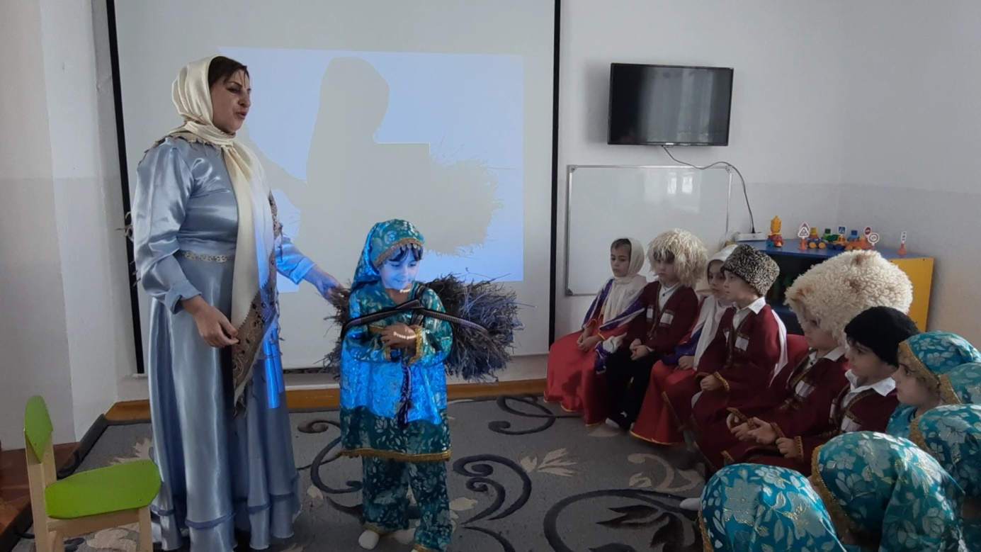

- Киндай, лъимал, гьел свакалаан? Киг1андайха гьезда г1акъуба бихьулеб бук1араб? Нилъер умумул рук1ана сундасаго х1инкъуларел, свак лъаларел х1алт1ухъаби.
Х1ухь бахъизе г1одор ч1араб мехалъ хурзабахъ, гьез куч1дул ах1улаан, кьурдулаан, бихьараб раг1араб цоцазе бицунаан, махсараби гьарулаан.
Рокъоре щведал, свак чучиялъе нилъер г1адин телевизорги, телефонги, магнитофонги бук1инч1о гьезул. Щибха гьез гьабулеб бук1араб!
Рукъалъул х1алт1иги гьабун, г1олохъанал васалги ясалги унаан цоцахъе гьоболлъухъ.
Х1алт1иги гьез жакъа цоязе, метер цогидазе , гвай бан гьабулаан.
Цоязе ц1оросоролъ ч1уч1ине кумек гьабулаан, цогидазе баг1аргьоло бац1ц1ине, квас бугезе гьеб самизеги кумек гьабулаан.
Х1алт1уда гьоркьоб х1ухьги бахъулаан кеч1 ах1улаго, кьурдулаго, цоцазе кицаби, бицак1аби ч1валаго. Жакъа нилъ г1адин берцин рет1а-къан унаан гьел данделъабазде.
Гьелда абулаан гъасдабак1ин яги болхъайин.
- Лъимал, бокьилищ нужее гьединаб данделъиялде г1ахьаллъизе?
(лъималазул жавабал)
-Къасе нилъ ах1ун руго Г1айшат –к1одоца гьоболлъухъ ц1оросаролъ ч1уч1ине кумекалъе.
- Бокьилищ, лъимал, нужее к1одохъе рилълъине?
(жавабал лъималазул)
-Йорч1ами, к1убаба, гьале ниж щвана дуе кумекалъе.
-Рорч1ами, дир лъимал, дун ц1акъ йохана, нуж рач1индал.
( Лъимал г1одор ч1езарула горсвери гьабун, горсверуда бакъулъ бугеб гъадринибе бараб ц1оросоролъ ч1уч1унеб куц бихьизабила тарбияч1ужуялъ, к1убабаца).
- Лъимал, гьалеха, жакъа нилъеца гьаб данделъиялда гьабизе бугеб х1алт1и бихьизабуна нилъеда к1одоца.
-Ч1уч1ине буго Г1айшат к1одол ц1оросаролъ.
- Бугищ, лъимал?
(жавабал лъималазул)

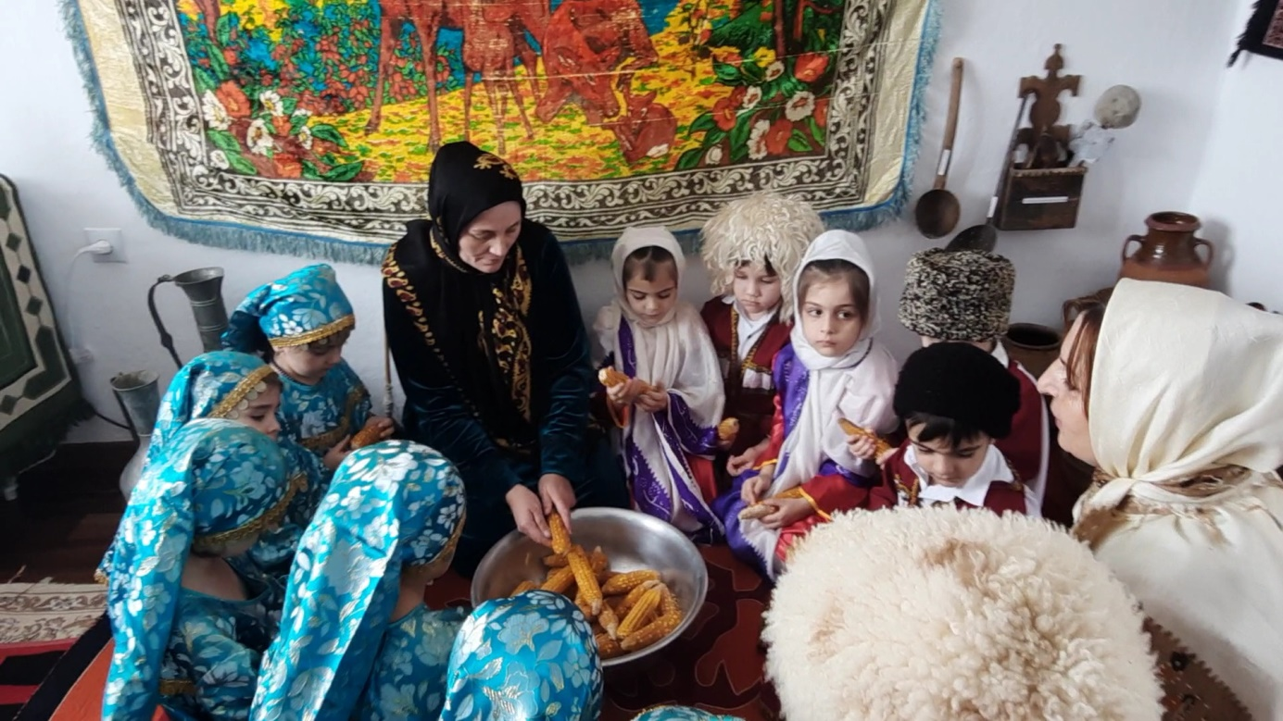

(Данделъиялда т1ад бан х1алт1и унеб буго г1иссинккун биччараб добго коч1ол бакъаналда гъоркь).
(Тарбияч1ужуялъул рецц - бакъ).

- Лъимал, рач1а нилъедаго х1алт1и ч1алг1инч1ого бук1ине нек1сиял абиял рак1алде щвезаризе, кицаби, бицанк1аби ч1вазе.

-Абиял:
1.Рет1ел ц1ияб лъик1, гьудул басрияв лъик1.
2.Бихьарасда дунял лъала, ц1аларасда г1елму лъала.
3. Гьит1инго босараб лъай, т1огьолъ гьабураб гьоц1о.
4.Г1абдаласул зар,г1акъиласул к1ал.
5.г1олхъанго гьабураб ц1али,ганч1ида бик1араб накъищ.
6. Бет1ер х1алт1ич1они х1ат1ал свакала.

- Кицаби:
1. Нусго оц бугев гурев бечедав, нусго гьудул вугев бечедав.
2. Зах1мат алжаналъул к1ул.
3. Т1олго дунял сверана, алжан рокъоб батана.
4. Квешал лъималаз эбел-эмен хер гьарулел.
5. Хуриб хьон, хьагинибе хинк1.
6. К1ух1алалъуб хуриб ч1ах1 бижула, ч1ух1аралъуб хуриб заз бижула.
7. Мунго дуцаго вецуге цогидаз вецизе те.
8. Бах1арчилъи ц1ар буго, ц1ук1алъи рогьо буго
9. Х1алт1ул раг1ал т1ерен ккурав, т1от1ол раг1ал бицат ккурав
- бицанк1аби лъалищ, лъимал, нужеда?

- Бицак1аби:
1.Т1ибит1ани т1ох ц1олеб, бак1арани хъат ц1олеб.(гормендо)
2.Кьурданаг1ан кьаралъулеб жо(мергва)
3.Ахадасан лъим гьекъолеб, т1арадасан хоно гьабулеб (гъвет1)
4.Ц1аги гуреб бух1улеб, зазги гуреб х1унчулеб (мичч)
5.Араб, т1ад буссунареб жо (замана)
6.Риидал ц1ах1илаб, кьиндал хъах1аб (г1анк1)
7.Баг1араб мокъида,хъах1ал г1анк1аби (цаби)
8.Бец1аб бокьоб кьарияб оц (ц1улакьо).

Х1ухьбахъиялъул лах1зат:
- Лъимал, гьанже х1алт1ун свакараб х1ет1е-квер бит1а-бишизабизе рач1а кьурдизе.
Кьурдулаго васаз абула:
Ма, духъего т1илги т1инай г1олилай, т1агърикь берал чалух ваче кьурдизе.
Ясаз абула:
Ма, духъего т1илги т1инав г1олилав, т1авусил рас бугей ясалда к1ут1е.
(Кьурдила 2 ясги ,2 васги)
- Рач1ая, г1одор ч1ая
- Лъимал нужеда г1емераб жо лъалеб бук1ун буго.
- Гьанже диеги бокьун буго, лъимал, ножое цо хабар бицине.
Ц1арги буго «Цидул баркала»
Цо къоялъ ч1ужуг1адан йик1анил арохьил раг1алда бугеб жиндирго хурий ч1арадулей. Свак чучизе г1одой ч1арай гьалда бихьун буго квешал гьаркьалги гьарулаго рохьосан жиндаго т1аде бач1унеб ци. Рак1 т1еледухъ, х1инкъарай гьай росулъехун т1урун йиго, циги гьелда хадуб лъугьун буго.
Х1инкъараб х1инкъиялъ гьуй ч1ужу г1одой реч1ч1ун йиго. Т1аде щвараб циялъ гьелда жиндирго х1ат1ил квач1 бихьизабун буго.
Гьеб бугоанила, зазги къан, гьорозеги гьорон, рец1ц1алъул ц1ун. Рек1еде яч1арай ч1ежег1аданалъ рук1к1еналъ бик1ун цил х1ат1идаса заз бахъун буго.
К1иабилеб къоялъги гьебго хурий ч1арадулей йик1ун йиго гьай. Мугъзада к1иго чахъуги ч1ван бач1ун буго циг ьанжесала. Ч1ужуг1аданалда аск1ор г1ияльижалги тун, рохьобе балагьун нахъ буссун циги ун буго.
Гьедин «мухь» кьун буго цица жиндиего кумек гьабун х1ат1идаса заз бахъарай г1аданалъе.
(Хабар бицун хадуб)
-Бокьанищ лъимал нужее хабар?
(тарбияч1-лъ къокъ гьабун ц1ехола лъималазда бицараб хабар).
- Лъимал, нилъеда бажарана х1алт1изе, кьурдизе. Гьаже рач1а нилъедаго лъалел цебе заманалъул куч1дул ах1изе, рицине?
(Лъималаз к1уч1дул ц1алула, тарбияч1ужуялъ, к1убабаца умумузул кеч1 ах1ула хъусарилъул бакъаналда гъоркь).

Васазе рицунел:
К1игоявгун къацандарав
Къогоявгун гаргадарав
Векерун куй босарав
Керен ч1ван оц бахъарав.

Берал берцин, цидул т1инч1
Цаби берцин, г1анк1ил т1инч1
Г1амал берцин, бац1ил т1инч1
Балъго лъалеб, царал т1инч1

Месед ц1унулеб к1уни
к1улал рахалеб гъамас
гъансиниб лъолеб саг1ат
санкиниб лъолеб г1арац

ва х1атуту-х1атуту
х1отол мегеж к1алдисев
к1алги мац1ги ц1оросев
ц1алги чуги меседил

Бул булалъул мугъалда
рагъуе хъала барав
хъах1илаб ралъадалда
баг1арав ц1а бакарав

Ясазе рицунел:

Рисалат росу берцин
Росонир хинк1ал берцин
Гъажалда г1ерет1 берцин
К1алдиб мучари берцин

Хадижатбика, жан бика
Жавгьаралъул таж бика
Тамашаяб куц бика
Камилаб сурат бика

Хан къот1улей ятаги
Къант1 гьабулей ятаги
Къоло щуго куй хъураб
Кванил рокъой ятаги

Эбелалъе йокьулей
Ракьа гьеч1еб чамасдак
Адаязе хирияй
Ххам борцунеб г1арцул нат1

Эгъегун гъал бащадай
Буртабазул меседо
Гъалгун габур бащадай
Казбекалъул сурах1и

Ах1улеб к1еч1:

1. Баг1арчараб чу рек1ун
Чанавеги дун ич1ин
Чанахъанилан абун
Толаро дун ясаца

2. Чергесаб рет1ел рет1ун
Къват1ахъги дун сверич1ин
Къвалакьа чергесилан
Толаро г1олилаца

3. Рач1а лъимал х1алт1изе
Х1ал цоцалъ рекъезабун
Умумузул батараб
Берцинаб г1адат ц1унун

Припев:
1. Рач1а рач1а цадахъ ч1ун
Зах1мат бокьулел лъимал
К1удиязул бук1араб
Ц1унизин ях1ги- намус

Г1айшат-к1одоца абила:

-Вай , дир мусудул, х1алч1ахъадал, г1емер махщел бугел лебалал лъимал рук1ун руго нуж. Дица гьединал х1алт1ухъаби кванач1ого риччаларо! Сваканги ратила, ракъунги рук1инарищха?
-Гьале нуж рач1инелде ч1уч1араб дагьабго ц1оросаролъ баг1аргьоло, белъине бан бук1ана, гьале пурщаби, дица нужее гьарурал, гьуинаб пахъухъ, карщ бокьулищ, лъимал, нужее? Нужер лъималазул ахикь гьадинаб карщ бук1ине рес гьеч1о, дир карщ бат1ияб буго, тату бихьея цо!
(Лъималаз кваназе байбихьула, квенги беццулаго, хабарги бицунаго тарбияч1ужу гаргадила лъималазда)

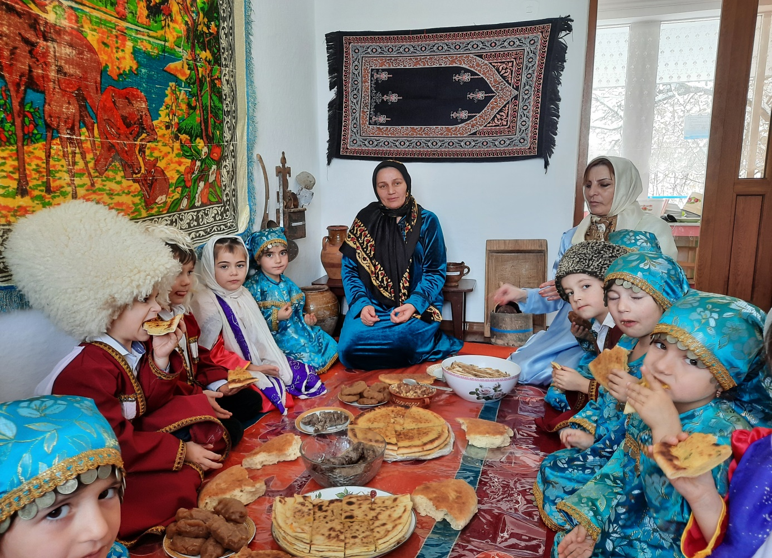

Дарсил х1асил:
- Бокьанищ, лъимал, гъасдабак1 нужее?
(жавабал лъималазул, тарбияч1ужуялъ ц1ех-рех гьабила бихьараб –лъаралъул).

Раг1абигун х1алт1и
Гъасдабак1, гвай, гормендо, полоша, чухъа, мергва, черекал, сурах1и, мугь, бухари т1агъур

Х1ат1изабураб литература:
1 Халкъияб хазина «Мах1ачхъала НИИ педагог-лъул изд-во. 2002г.
2 «Калам цебет1езаби» Шахбанова Умайнат М. 2003г.

ЗАЯВКА
на участие в Республиканском конкурсе
педагогического мастерства «Организованная образовательная деятельность в дошкольных учреждениях на родном (аварском) языке» среди воспитателей- педагогов дошкольных образовательных организаций

№ | Данные о заявителе-конкурсанте
1. | Ф.И.О. автора работы
2. | Полное название образовательной организации, которую представляет автор конкурсной работы | Муниципальное казенное дошкольное образовательное учреждение «Детский сад имени Гаджи Махачева»
3. | Должность заявителя | Воспитатели ДОУ: Абакарова А. Г1абдулаева А.
4. | Название работы | « Умумузул г!адатал»
5. | Образовательная область | «Социалиябгун-коммуникативияб темаялда бугеб дарс»
6. | Город /район | РД, Казбековский район, с.Буртунай
7. | Контактный телефон автора и адрес электронной почты | 8988 274-45-45  douburtunay@mail.ru

